
CECS XXX：201X

中国工程建设协会标准

聚氯乙烯排水板工程技术规程
Technical specification for application of polyvinyl chloride drainage sheet
(征求意见稿）

前 言

根据中国工程建设标准化协会《关于印发<2016年第批一工程建设协会标准制订、修订计划>的通知》（建标协字[2016]038号）的要求，规程编制组在广泛调查研究，认真总结实践经验，参考有关国际标准和国外先进标准，并广泛征求意见的基础上，制定本规程。
本规程共分为6章，主要技术内容包括：总则、术语、材料、设计、施工、质量验收。
本规程由中国工程建设标准化协会建筑与市政工程产品应用分会归口管理，由中国建筑标准设计研究院有限公司负责具体技术内容的解释，在执行过程中如有意见或建议，请寄往解释单位（地址：北京市海淀区首体南路9号主语国际5号楼7层，邮编：100048）。

主编单位：中国建筑标准设计研究院有限公司
杭州法莱科技有限公司
参编单位：

主要起草人：

主要审查人：

目 次
前 言 2
目 次 1
1 总 则 4
2 术 语 5
3 材 料 6
3.1 聚氯乙烯排水板、蓄排水板 6
3.2 配 套 材 料 7
4 设 计 8
4.1 一 般 规 定 8
4.2 构 造 设 计 8
5 施 工 12
5.1 一 般 规 定 12
5.2 施 工 工 艺 12
6 质 量 验 收 14
6.1 一 般 规 定 14
6.2 主 控 项 目 14
6.3 一 般 项 目 15
本规程用词说明 15
引用标准名录 15

1 总 则
1.0.1 为规范聚氯乙烯排水板、排蓄水板及其所形成的排水系统的应用，保证质量，做到技术先进、安全适用、经济合理、环保节能，制定本规程。
【条文说明】随着我国城市绿化进程的推进，屋面绿化、地下工程顶板绿化应用越来越广泛，顶板积水问题日益突出，排水板、排蓄水板的重要作用也正逐渐体现。目前，我国已成为全球最大的排水板应用市场，预计每年排水板应用在上亿平方米。“十三五”期间中国将大力开展海绵城市建设，这对排水板产业无疑又是一次快速发展的机遇。
聚氯乙烯排水板、排蓄水板是采用硬聚氯乙烯材料（PVC-U）制造而成。在工程应用上，根据不同的使用部位，聚氯乙烯排水板、排蓄水板与配套产品可组成多种集成系统，适应不同工程排水、蓄水设计要求。目前，聚氯乙烯排水板、排蓄水板作为排水层以其轻质、施工简便及有效排水或蓄积雨水的使用效果，在建筑、隧道和绿化工程应用越来越广泛，以排水板、排蓄水板为主体的排水收集系统及防排一体化系统的应用已成为趋势,同时也满足海绵城市和绿色建筑的设计使用需要。
鉴于此，为规范聚氯乙烯排水板、排蓄水板产品质量、设计、工程应用和市场化发展，制订一部针对聚氯乙烯排水板、排蓄水板及其组成的排水系统设计、施工和验收的技术规程十分必要。
1.0.2 本规程适用于的种植屋面、地下工程、隧道、城市地下综合管廊、道路绿化等采用聚氯乙烯排水板、排蓄水板的设计、施工与质量验收。
【条文说明】本条根据聚氯乙烯排水板、排蓄水板在国内外的工程案例，列出了主要的应用范围。聚氯乙烯排水板、排蓄水板可用于房屋建筑的种植屋面、地下工程种植顶板蓄水、排水，地下工程底板与内外侧墙和底板明沟、架空底板排水和防潮防结露；还可用于地下管廊、道路绿化带、渗漏路面、地铁隧道、公路隧道等的排水。
1.0.3 聚氯乙烯排水板、排蓄水板的设计、施工与质量验收除应符合本规程的规定外，尚应符合国家现行有关标准的规定。
【条文说明】与本规程密切相关，应配套使用的国家现行标准主要有 《屋面工程技术规范》GB 50345、《屋面工程质量验收规范》GB 50207、《种植屋面工程技术规程》JGJ 155、《地下工程防水技术规范》GB 50108、《地下防水工程质量验收规范》GB 50208、《塑料防护排水板》JC/T 2112等。

2 术 语
2.0.1 聚氯乙烯排水板 polyvinyl chloride drainage sheet

硬聚氯乙烯（PVC-U）塑胶板经冲压制成的表面呈凹凸状、具有立体排水空间和支撑刚度的卷状材料（图2.0.1）。



图2.0.1 聚氯乙烯排水板示意图
2.0.2 聚氯乙烯排蓄水板 polyvinyl chloride drainage and retain sheet

硬聚氯乙烯（PVC-U）塑胶板经冲压制成的表面呈凹凸状、具有立体蓄水、排水空间和支撑刚度，兼具蓄水、排水功能的卷状材料（图2.0.2）。

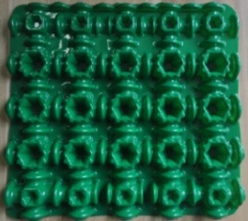

图2.0.2 聚氯乙烯蓄排水板示意图
【2.0.1～2.0.2条说明】聚氯乙烯排水材料主要分为聚氯乙烯排水板和聚氯乙烯排蓄水板。具体使用时，可以依据实际需要合理选择使用聚氯乙烯排水板或聚氯乙烯排蓄水板。
2.0.3 防护边条 protection end-molding

硬聚氯乙烯（PVC-U）塑胶板经冲压制成的，用于收头部位起防护作用的卷状材料（图2.0.3）。
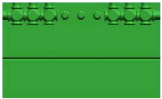

图2.0.3 防护边条示意图
2.0.4 高分子胶膜 polymer adhesive tape
用于聚氯乙烯排水板、排蓄水板、防护边条等粘结密封使用的弹塑性双面卷状胶粘带。
2.0.5 渗透水收集管 permeability water collection and distribution pipe
以硬聚氯乙烯（PVC-U）树脂为主要原料，经挤出成型的异型管材，用于种植屋面和地下室种植顶板渗透水的收集和输送（图2.0.5）。

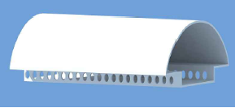

图2.0.5 渗透水收集管示意图

3 材 料

3.1 聚氯乙烯排水板、排蓄水板

3.1.1 生产聚氯乙烯排水板、排蓄水板的原料应选用硬聚氯乙烯（PVC-U）原生料。

3.1.2 聚氯乙烯排水板凹凸高度不宜小于10mm，厚度不应小于0.40mm，单位面积质量不宜小于600g/m²。不同凹凸高度的聚氯乙烯排水板单位面积质量、厚度应符合表3.1.2的规定。
表3.1.2 排水板单位面积质量和厚度要求
排水板凹凸高度（mm） | 单位面积质量（g/m²） | 厚度（mm） | 试验方法
10 | ≥500 | ≥0.40 | 《塑料防护排水板》JC/T 2112
15 | ≥600 | ≥0.45 | 《塑料防护排水板》JC/T 2112
20 | ≥700 | ≥0.50 | 《塑料防护排水板》JC/T 2112
30 | ≥900 | ≥0.65 | 《塑料防护排水板》JC/T 2112

3.1.3 聚氯乙烯排蓄水板高度不宜小于20mm，厚度不宜小于0.50mm，单位面积质量不宜小于800g/m²。不同凹凸高度的排蓄水板单位面积质量、厚度应符合表3.1.3的规定。
表3.1.3 聚氯乙烯排蓄水板单位面积质量和厚度要求
蓄排水板凹凸高度（mm） | 单位面积质量（g/m²） | 厚度（mm） | 试验方法
20 | ≥700 | ≥0.50 | 《塑料防护排水板》JC/T 2112
30 | ≥900 | ≥0.60 | 《塑料防护排水板》JC/T 2112
40 | ≥1100 | ≥0.70 | 《塑料防护排水板》JC/T 2112
【3.1.2～3.1.3条说明】聚氯乙烯排水板、排蓄水板均采用硬聚氯乙烯（PVC-U）制成，与其他塑料材料相比，其密度高，强度大，因而厚度可以较其他塑料排水板的更薄。聚氯乙烯排水板、聚氯乙烯排蓄水板的厚度是指板边缘厚度，按照现行行业标准《塑料防护排水板》JC/T 2112中板厚的试验方法进行检测。

3.1.4 聚氯乙烯排水板、排蓄水板按抗压强度、压缩率为20%时最大强度分为I型、II型和II型，主要性能应符合表3.1.4的规定。
表3.1.4 聚氯乙烯排水板、蓄排水板主要性能
项 目 |  | 性能指标 |  |  | 试验方法
 |  | I型 | II型 | III型 | 试验方法
抗压强度（kPa） |  | ≥200 | ≥350 | ≥450 | 《塑料 压缩性能的测定》GB/T 1041，样品尺寸200mm×200mm
压缩  性能 | 压缩率为20%时的最大强度（kPa） | ≥200 | ≥300 | ≥400 | 《塑料 压缩性能的测定》GB/T 1041，样品尺寸200mm×200mm
压缩  性能 | 极限压缩现象 | 无破裂 |  |  | 《塑料 压缩性能的测定》GB/T 1041，样品尺寸200mm×200mm
拉伸  性能 | 最大拉力（N/100mm） | ≥600 |  |  | 《塑料防护排水板》JC/T 2112
拉伸  性能 | 伸长率10%时拉力（N/100mm） | ≥350 |  |  | 《塑料防护排水板》JC/T 2112
拉伸  性能 | 断裂伸长率（%） | ≥25 |  |  | 《塑料防护排水板》JC/T 2112
撕裂能力（N） |  | ≥100 |  |  | 《塑料防护排水板》JC/T 2112
低温柔性 |  | -10℃无裂纹 |  |  | 《塑料防护排水板》JC/T 2112
热老化  （60℃，168h） | 伸长率10%时拉力保持率（%） | ≥80 |  |  | 《塑料防护排水板》JC/T 2112
热老化  （60℃，168h） | 最大拉力保持率（%） | ≥80 |  |  | 《塑料防护排水板》JC/T 2112
热老化  （60℃，168h） | 断裂伸长率保持率（%） | ≥70 |  |  | 《塑料防护排水板》JC/T 2112
热老化  （60℃，168h） | 压缩率为20%时最大强度保持率（%） | ≥90 |  |  | 《塑料防护排水板》JC/T 2112
热老化  （60℃，168h） | 极限压缩现象 | 无破裂 |  |  | 《塑料防护排水板》JC/T 2112
热老化  （60℃，168h） | 低温柔性 | -10℃无裂纹 |  |  | 《塑料防护排水板》JC/T 2112
纵向通水量 | 侧压力150kPa（cm³/s） | ≥10 |  |  | 《塑料防护排水板》JC/T 2112
纵向通水量 | 侧压力350kPa（cm³/s） | ≥8 |  |  | 《塑料防护排水板》JC/T 2112
【条文说明】聚氯乙烯排水板、排蓄水板的性能主要参照现行行业标准《塑料防护排水板》JC/T 2112确定。
具有耐根穿刺性能的聚氯乙烯排水板、蓄排水板其耐根穿刺性能应符合国家现行标准《种植屋面用耐根穿刺防水卷材》GB/T 35468和《种植屋面用耐根穿刺防水卷材》JC/T 1075的有关规定。

3.2 配 套 材 料

3.2.1 高分子胶膜的主要性能应符合表3.2.1的规定。
表3.2.1 高分子胶膜的主要性能
项 目 |  | 性能指标 | 试验方法
持粘性（min） |  | ≥20 | 《丁基橡胶防水密封胶粘带》JC/T 942。其中，剪切状态下的粘合性、剥离强度和剥离强度保持率试验的基材均采用防水卷材
耐热性（80℃，2h） |  | 无流淌、龟裂、变形 | 《丁基橡胶防水密封胶粘带》JC/T 942。其中，剪切状态下的粘合性、剥离强度和剥离强度保持率试验的基材均采用防水卷材
低温柔性（-20℃） |  | 无裂纹 | 《丁基橡胶防水密封胶粘带》JC/T 942。其中，剪切状态下的粘合性、剥离强度和剥离强度保持率试验的基材均采用防水卷材
剪切状态下的粘合性（N/mm） |  | ≥2.0 | 《丁基橡胶防水密封胶粘带》JC/T 942。其中，剪切状态下的粘合性、剥离强度和剥离强度保持率试验的基材均采用防水卷材
剥离强度（N/mm） |  | ≥0.4 | 《丁基橡胶防水密封胶粘带》JC/T 942。其中，剪切状态下的粘合性、剥离强度和剥离强度保持率试验的基材均采用防水卷材
剥离强度保持率（%） | 热处理（80℃，168h） | ≥80 | 《丁基橡胶防水密封胶粘带》JC/T 942。其中，剪切状态下的粘合性、剥离强度和剥离强度保持率试验的基材均采用防水卷材
剥离强度保持率（%） | 碱处理（饱和Ca(OH)₂溶液，168h） | ≥80 | 《丁基橡胶防水密封胶粘带》JC/T 942。其中，剪切状态下的粘合性、剥离强度和剥离强度保持率试验的基材均采用防水卷材
剥离强度保持率（%） | 浸水处理（168h） | ≥80 | 《丁基橡胶防水密封胶粘带》JC/T 942。其中，剪切状态下的粘合性、剥离强度和剥离强度保持率试验的基材均采用防水卷材
【条文说明】高分子胶膜作为一种弹塑性双面卷状胶粘带，主要性能参照现行行业标准《丁基橡胶防水密封胶粘带》JC/T 942确定。

3.2.2 生产防护边条的原料应符合本规程第3.1.1的规定。

3.2.3 过滤层材料宜选用聚酯无纺布，单位面积质量不应小于200kg/m²。
【条文说明】过滤层材料主要起到挡土、滤水、保湿作用，使过滤的多余水通过聚氯乙烯排水板、排蓄水板排出或蓄积。过滤层太薄易导致种植土的流失，太厚则滤水过慢，不利于排水，故对单位面积质量进行了规定。

3.2.4 生产渗透水收集管的原料中聚氯乙烯树脂质量百分比含量不宜低于80%。渗透水收集管主要性能应符合表3.2.4的规定。
表3.2.4 渗透水收集管的主要性能
项 目 | 性能指标 | 试验方法
高度（mm） | 100~105 | 《建筑排水用硬聚氯乙烯（PVC-U）管材》GB/T 5836.1
密度（kg/m³） | 1350~1550 | 《建筑排水用硬聚氯乙烯（PVC-U）管材》GB/T 5836.1
维卡软化温度（VST）（℃） | ≥70 | 《建筑排水用硬聚氯乙烯（PVC-U）管材》GB/T 5836.1
纵向回缩率（%） | ≤5 | 《建筑排水用硬聚氯乙烯（PVC-U）管材》GB/T 5836.1
拉伸屈服强度（MPa） | ≥40 | 《建筑排水用硬聚氯乙烯（PVC-U）管材》GB/T 5836.1
落锤冲击试验TIR（%） | ≤10 | 《建筑排水用硬聚氯乙烯（PVC-U）管材》GB/T 5836.1
【条文说明】渗透水收集管通过纵横向连接铺设，达到零坡度有组织定向排水的效果。其性能主要参照标准《建筑排水用硬聚氯乙烯（PVC-U）管材》GB/T5836.1确定。
4 设 计

4.1 一 般 规 定

4.1.1 聚氯乙烯排水板、蓄排水板的设计应符合国家现行标准《种植屋面工程技术规程》JGJ 155、《地下工程防水技术规范》GB 50108的有关规定。

4.1.2 聚氯乙烯排（蓄）水层应结合排水沟、渗透水收集管分区设置并与排水系统连通。
【条文说明】聚氯乙烯排水板、蓄排水板通过与渗透水收集管的组合形成零坡度有组织排水系统，可有效排水削弱压力水对结构和防水层的压力并减少水对结构的渗透。有自流或虹吸条件的工程可采用自流或虹吸排水法，无自流排水条件的工程可采用明沟、集水井或机械抽水等排水方法，故，本条规定聚氯乙烯排水板、排蓄水板排水层应与排水系统相连，达到排水畅通的目的。

4.1.3 聚氯乙烯排水板、排蓄水板的品种、型号应根据不同使用部位、不同功能要求选用，并应符合下列规定：

1 年降水量小于蒸发量的地区，宜选用蓄水功能强的排蓄水板，蓄水量不应底于10 l/m²；

2 种植屋面宜选用I型产品；地下建筑顶板可选用II型和III型产品，侧墙宜选用I型产品，底板宜选用III型产品。

4.1.4 聚氯乙烯排水板、排蓄水板与渗透水收集管组合使用时，应结合工程实际进行设计，并应符合下列规定：

1 聚氯乙烯排水板与渗透水收集管结合，渗透水收集管之间的平均距离不应大于20m；

2 聚氯乙烯排蓄水板与渗透水收集管结合，渗透水收集管之间的平均间距不得大于40m；

3 出水口设置应结合本区域土壤渗透系数和当地最大暴雨强度等计算渗透水量，满足排水要求。

4.2 构 造 设 计

4.2.1 种植屋面排水或排蓄水基本构造应包括钢筋混凝土屋面板、保温隔热层、找坡或找平层、防水层、保护层、聚氯乙烯排水层或排蓄水层、过滤层、种植土层、植被层等（图4.2.1）。
图4.2.1 种植屋面排（蓄）水构造

1-钢筋混凝土屋面板；2-保温隔热层；3-找坡或找平层；4-防水层；5-保护层；6-聚氯乙烯排水层或排蓄水层；7-过滤层；8-种植土层；9-植被层

4.2.2 种植屋面排水、排水构造设计应符合下列规定：

1 聚氯乙烯排水板、排蓄水板应与无纺布过滤层材料复合使用，无纺布应设置于聚氯乙烯排水板、排蓄水板之上；

2 女儿墙、周边泛水部位和屋面檐口部位缓冲带的设置应满足现行行业标准《种植屋面工程技术规程》JGJ 155的有关规定；

3 聚氯乙烯排水板、排蓄水板应铺设至排水沟边缘或水落口周边，种植挡墙应设置排水孔，无纺布过滤层材料边缘沿种植挡墙上翻时应与种植土高度一致。

4.2.3 地下工程种植顶板排水或排蓄水基本构造应包括钢筋混凝土顶板、找平层、防水层、保护层、聚氯乙烯排水层或排蓄水层、过滤层、种植土层、植被层等（图4.2.3-1）；采用防排一体化设计时，排水层或排蓄水层可直接空铺在防水层上（图4.2.3-2），其中聚氯乙烯排水板、排蓄水板凹凸高度不应低于20mm。

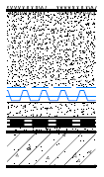

图4.2.3-1 地下工程种植顶板排水构造

1-钢筋混凝土顶板；2-找平层；3-防水层；4-保护层；5-聚氯乙烯排水层或排蓄水层；6-过滤层；7-种植土层；8-植被层
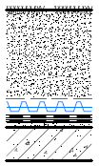
图4.2.3-2 地下工程种植顶防排一体化构造

1-钢筋混凝土顶板；2-找平层；3-防水层；4-聚氯乙烯排水层或排蓄水层；5-过滤层；6-种植土层；7-植被层
【4.2.1～4.2.3条说明】种植屋面和地下工程种植顶板排水、排蓄水的构造可根据各地区气候特点、植物种类等情况，增减屋面或顶板的构造层次。采用防排一体化设计的可将排水层或蓄排水层直接空铺在防水层上，达到防水软保护的作用。
在这两种构造中，聚氯乙烯排水板、蓄排水板支点应朝上，同时应具有防无纺布塌陷设计，保证排水空间；上面铺设一层无纺布过滤材料，无纺布之间应采用缝制形式，防止泥土流到排（蓄）水板内，保持排水畅通。为保证排水效果，聚氯乙烯排水板、排蓄水板支点高度不得低于20mm。

4.2.4 地下工程种植顶板侧墙应粘贴聚氯乙烯排水板或排蓄水板，高于侧墙防水卷材50mm，并用高分子防水材料粘结固定；平面与侧墙或转角聚氯乙烯排水板、排蓄水板应采用拼接或扣接，并在结合部底部用高分子防水材料粘结固定（图4.2.4）。
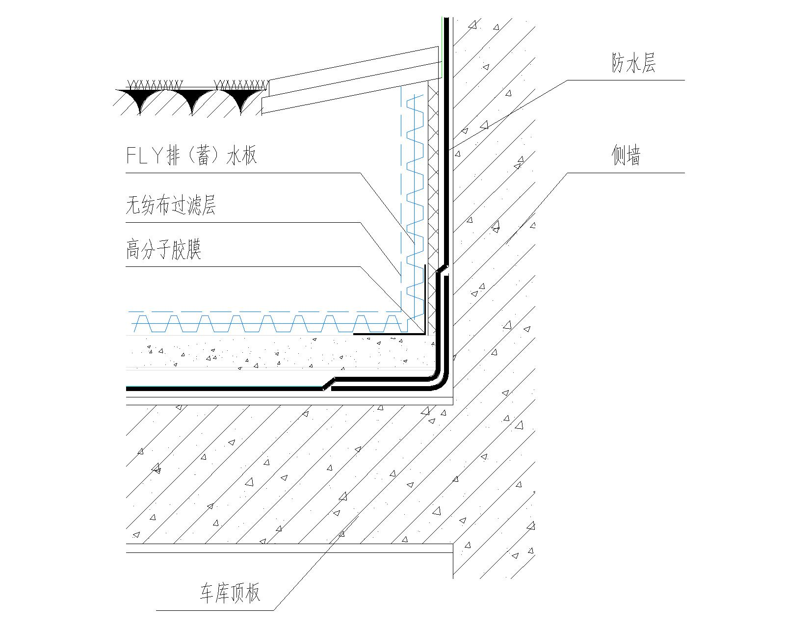

图4.2.4 地下工程顶板收头处防护设置

1-地下工程顶板；2-聚氯乙烯排水板或蓄排水板；3-高分子胶膜；4-无纺布；

5-防水层；6-地下工程侧墙

4.2.5 地下工程外侧墙防护排水基本构造应包括钢筋混凝土侧墙、防水层、聚氯乙烯排水层、过滤层、回填土层等（图4.2.5）。其中，聚氯乙烯排水板应采用胶粘固定，支点朝外。

外内
图4.2.5 地下工程外侧墙防护排水构造

1-钢筋混凝土侧墙；2-防水层；3-聚氯乙烯排水层；4-过滤层；5回填土层
【条文说明】地下工程外侧墙防护排水的基本构造。通常是在防水层外粘贴固定模塑聚苯板，起防水保护层作用，是为了防止在回填土时由于外力作用对防水层的破坏。当采用聚氯乙烯排水板替代模塑聚苯板时，不仅可起到防水层的保护作用，还能及时排出回填土中渗出的水分，减少水对结构的渗透。铺设时，聚氯乙烯排水板支点应朝外。

4.2.6 地下室外侧墙回填土应采取由外向里、分层回填原则，第一层回填土厚度不应小于500mm；其后应按国家现行标准和设计要求分层回填。

4.2.7 地下工程内侧墙防潮排水基本构造应包括钢筋混凝土侧墙、聚氯乙烯排水层、内设玻璃纤维网布的水泥砂浆面层等（图4.2.7）。其中，聚氯乙烯排水板应采用胶粘固定和机械固定相结合的方式，且支点朝向墙面。

外内
图4.2.7 地下工程内侧墙防潮排水构造

1-钢筋混凝土侧墙；2-聚氯乙烯排水层；3-内设玻璃纤维网布的水泥砂浆层，并用专用锚栓固定

【条文说明】为保证聚氯乙烯排水板与水泥砂浆面层不脱开，聚氯乙烯排水板的支点应采用内凹形状设计。

4.2.8 地下工程底板防潮排水基本构造应包括混凝土垫层、防水层、钢筋混凝土底板、聚氯乙烯排水层、面层等（图4.2.8）。其中，聚氯乙烯排水板应空铺设置，支点朝下。
图4.2.8 地下工程底板防潮排水构造

1-混凝土垫层；2-防水层；3-钢筋混凝土底板；4-聚氯乙烯排水层；5-面层
【4.2.7～4.2.8条说明】这2条是地下工程内侧墙、底板防潮排水的基本构造，两系统可结合使用，用专用防护边条连接。地下工程内侧墙防潮排水是将聚氯乙烯排水板支点朝向墙面，并用水泥砂浆填实抹平；底板防潮排水是将聚氯乙烯排水板支点朝下，支点内灌入混凝土，以起到永久性模板作用。用于内侧墙或底板的聚氯乙烯排水板可形成一个密封的空间，能及时排出底板或内墙渗出的水分，起到防潮、排水、隔热的作用。聚氯乙烯排水板之间的搭接应采用防漏浆设计和措施，以保证排水通道不被堵塞。

4.2.9 地下工程底板收头处应设置防护边条，上翻高度不应大于面层厚度（图4.2.9），并用高分子防水材料粘结固定。

图4.2.9 地下工程底板收头处防护边条设置
- 地下工程侧墙；2-防护边条；3-聚氯乙烯蓄排水板；4-地下工程底板

4.2.10 地下工程底板防潮排水构造与内侧墙防潮排水构造的交接处应设置防护边条，上翻高度不应大于面层厚度（图4.2.10），并用高分子防水材料粘结固定。

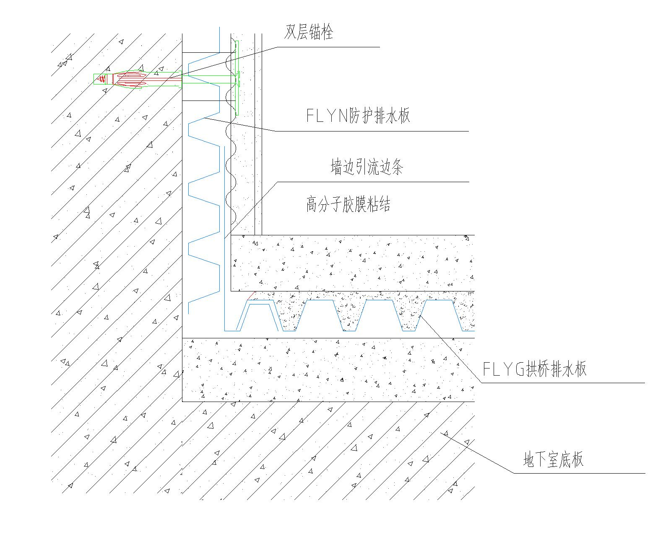

图4.2.10 地下工程底板与侧墙防护系统组成

1-地下工程底板；2-聚氯乙烯底板排水板；3-防护连接边条；4-聚氯乙烯侧墙排水板；5-专业固定锚栓；6-地下工程内侧墙

4.2.11 暗挖隧道排水防护基本构造应包括初期支护、过滤层、聚氯乙烯排水层、防水层、二次衬砌结构等（图4.2.11）。其中，聚氯乙烯排水板支点应朝向初期支护。
图4.2.11 暗挖隧道排水防护构造
1-初期支护；2-过滤层；3-聚氯乙烯排水层；4-防水层；5-二次衬砌结构
【条文说明】本条是暗挖隧道排水防护基本构造。在初期衬砌洞壁上先铺设一层无纺布过滤层材料，防止泥水流到排水板内，保持排水畅通；将聚氯乙烯排水板支点朝向洞壁，连续的聚氯乙烯排水板形成的密闭排水层可将隧道围岩的裂隙水顺畅地引入排水盲沟。

4.2.12 地下综合管廊侧墙和顶板可通过防护边条将上下聚氯乙烯排水板、排蓄水板连接形成封闭的排水、排蓄水防护系统（图4.2.12）。
图4.2.12 地下综合管廊蓄排水防护系统组成

1-聚氯乙烯排水板；2-聚氯乙烯蓄排水板；3-防护边条；4-过滤层
【条文说明】对于地下综合管廊，可通过防护边条形成封闭的系统，兼具蓄水、排水和防水层保护功能。

5 施 工

5.1 一 般 规 定
5.1.1 聚乙烯排水板、排蓄水板应在防水层及其保护层施工完毕并验收通过后方可施工。
5.1.2 施工单位应按照设计文件编制专项施工方案，并经过审批后方可实施；施工作业前，应对作业人员进行质量、安全、技术交底。
【条文说明】为确保施工质量，施工单位应根据设计图纸，结合施工的实际情况，编制有针对性的施工方案。施工方案内容包括：工程概况、质量目标、施工组织及管理、聚氯乙烯排水板、排蓄水板及其使用、施工操作技术、安全注意事项等。
5.1.3 聚氯乙烯排水板、排蓄水板及配套材料应具有产品合格证和性能检验报告。材料的品种、型号、性能等应符合设计要求和国家现行标准的有关规定。
【条文说明】聚氯乙烯排水板、排蓄水板及配套材料除有产品合格证和性能检测报告等出厂质量证明文件外，材料进入现场后，还应按规定进行抽样检验，抽样检验不合格材料不得用在工程上。

5.1.4 聚氯乙烯排水板、排蓄水板施工环境温度不宜低于-5℃，五级及以上风力时不得施工。

5.1.5 聚氯乙烯排水板、排蓄水板施工完毕并验收通过后应做好成品保护，禁止车辆直接碾压。

5.2 施 工 工 艺

5.2.1 聚氯乙烯排水板、排蓄水板施工工艺流程宜符合下列规定：

1 种植屋面按钢筋混凝土屋面板→保温隔热层→找坡（找平）层→防水层→保护层→聚氯乙烯排水层或排蓄水层→过滤层→种植土层→植被层等顺序进行；

2 地下工程种植顶板钢筋混凝土顶板→找坡层→防水层→保护层→聚氯乙烯排水层或排蓄水层→过滤层→种植土层→植被层等顺序进行；

3 地下工程外侧墙按钢筋混凝土侧墙→防水层→聚氯乙烯防护排水层→过滤层→回填土层等顺序进行；

4 地下工程内侧墙按钢筋混凝土侧墙→聚氯乙烯排水层→水泥砂浆面层等顺序进行；

5 地下工程底板按混凝土垫层→防水层→钢筋混凝土底板→聚氯乙烯排水层→面层等顺序进行；

6 暗挖隧道按初期支护→聚氯乙烯排水层→防水层→二次衬砌结构等顺序进行。

5.2.2 铺设聚氯乙烯排水板、排蓄水板的基层应坚实、平整、干净，无污物。若有明显的凹陷或凸起，应用水泥砂浆找平。
【条文说明】本条对施工工艺流程作出规定，如构造层次有增减，按增减后的构造层次顺序进行。同时应对铺设基层提出了要求，基层的强度、平整度将影响施工质量。

5.2.3 铺设时，聚氯乙烯排水板、排蓄水板应自然展开，根据排水坡度按纵向或横向松弛地铺设于基层上。铺设应平整，无翘曲和局部凸起。

5.2.4 聚氯乙烯排水板或聚氯乙烯排蓄水板之间、防护边条和聚氯乙烯排水板或聚氯乙烯排蓄水板之间的搭接宜采用支点套接加高分子胶膜粘结的方式（图5.2.4），应将大支点套接小支点部位上，底部用高分子胶膜粘贴固定，然后压紧。高分子胶膜的宽度不得少于80mm，搭接应按顺排水坡度方向进行，不得逆向搭接。

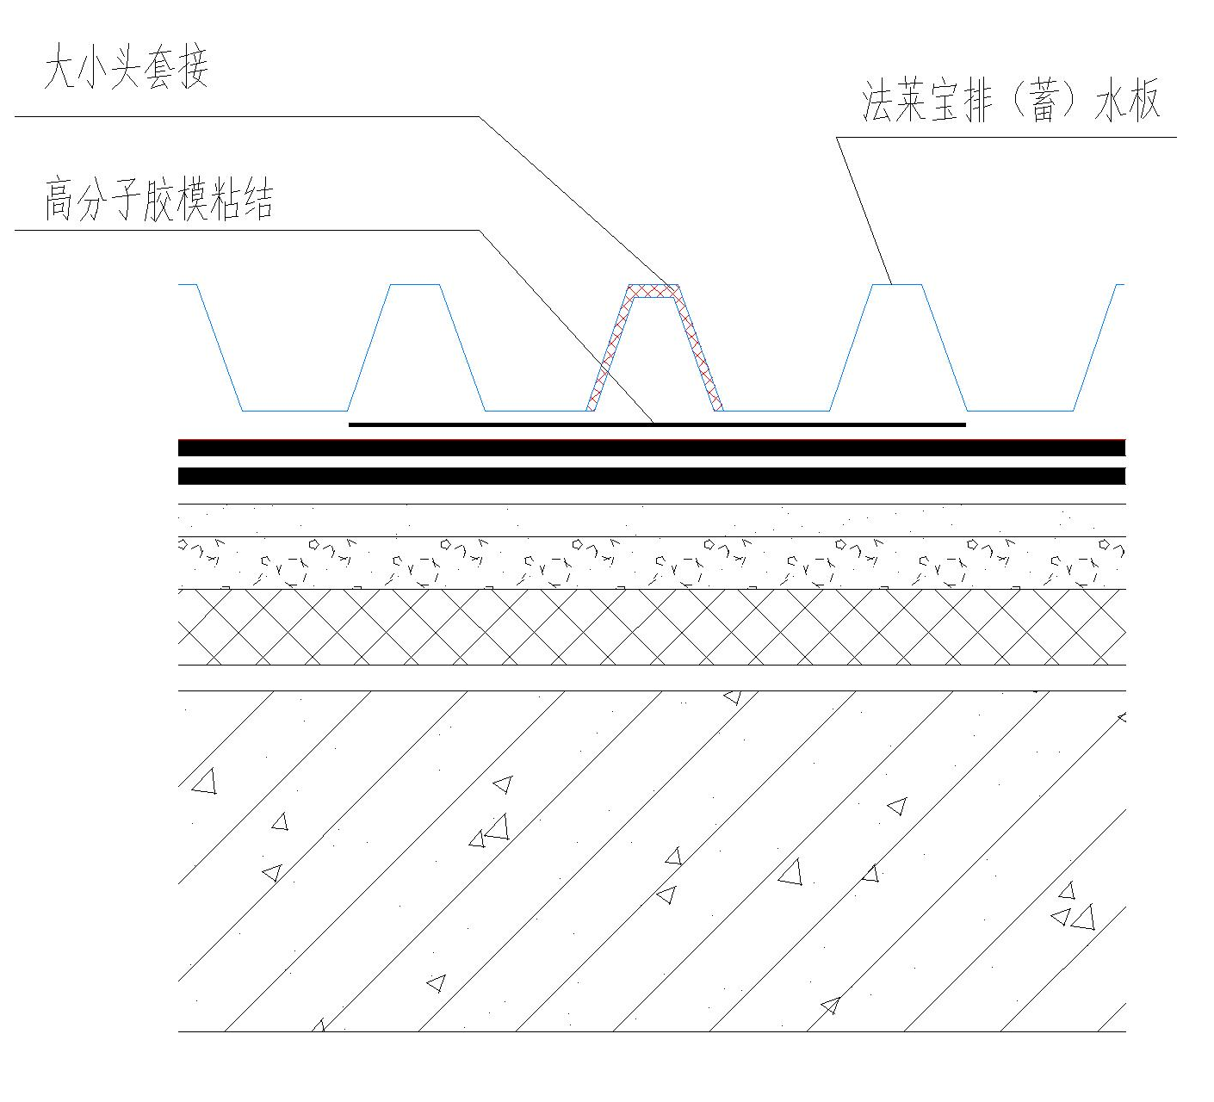

图5.2.4 搭接方式

1-套接+高分子胶膜粘结；2-聚氯乙烯排水板、排蓄水板
【条文说明】聚氯乙烯排水板、排蓄水板搭接缝主要有热熔焊接、支点套接和胶粘剂粘结等搭接工艺。热熔焊接施工质量难以控制，不推荐采用。聚氯乙烯排水板、排蓄水板采用1个～2个支点套接并在底板用胶粘剂粘结，可使聚氯乙烯排水板、排蓄水板形成一个整体，降低透过排水板或排蓄水板搭接处产生渗漏水的概率。本规程规定了支点套接和胶粘剂粘结的双重保险搭接方法，可大大提高排水板层或排蓄水板层排水的整体性。

5.2.5 聚氯乙烯排水板或排蓄水板与渗透水收集管之间采用拼接方式，接缝下面设置专用聚氯乙烯平面边条衬垫，并用高分子胶膜粘结，高分子胶膜的宽度不得少于150mm（图5.2.5）。
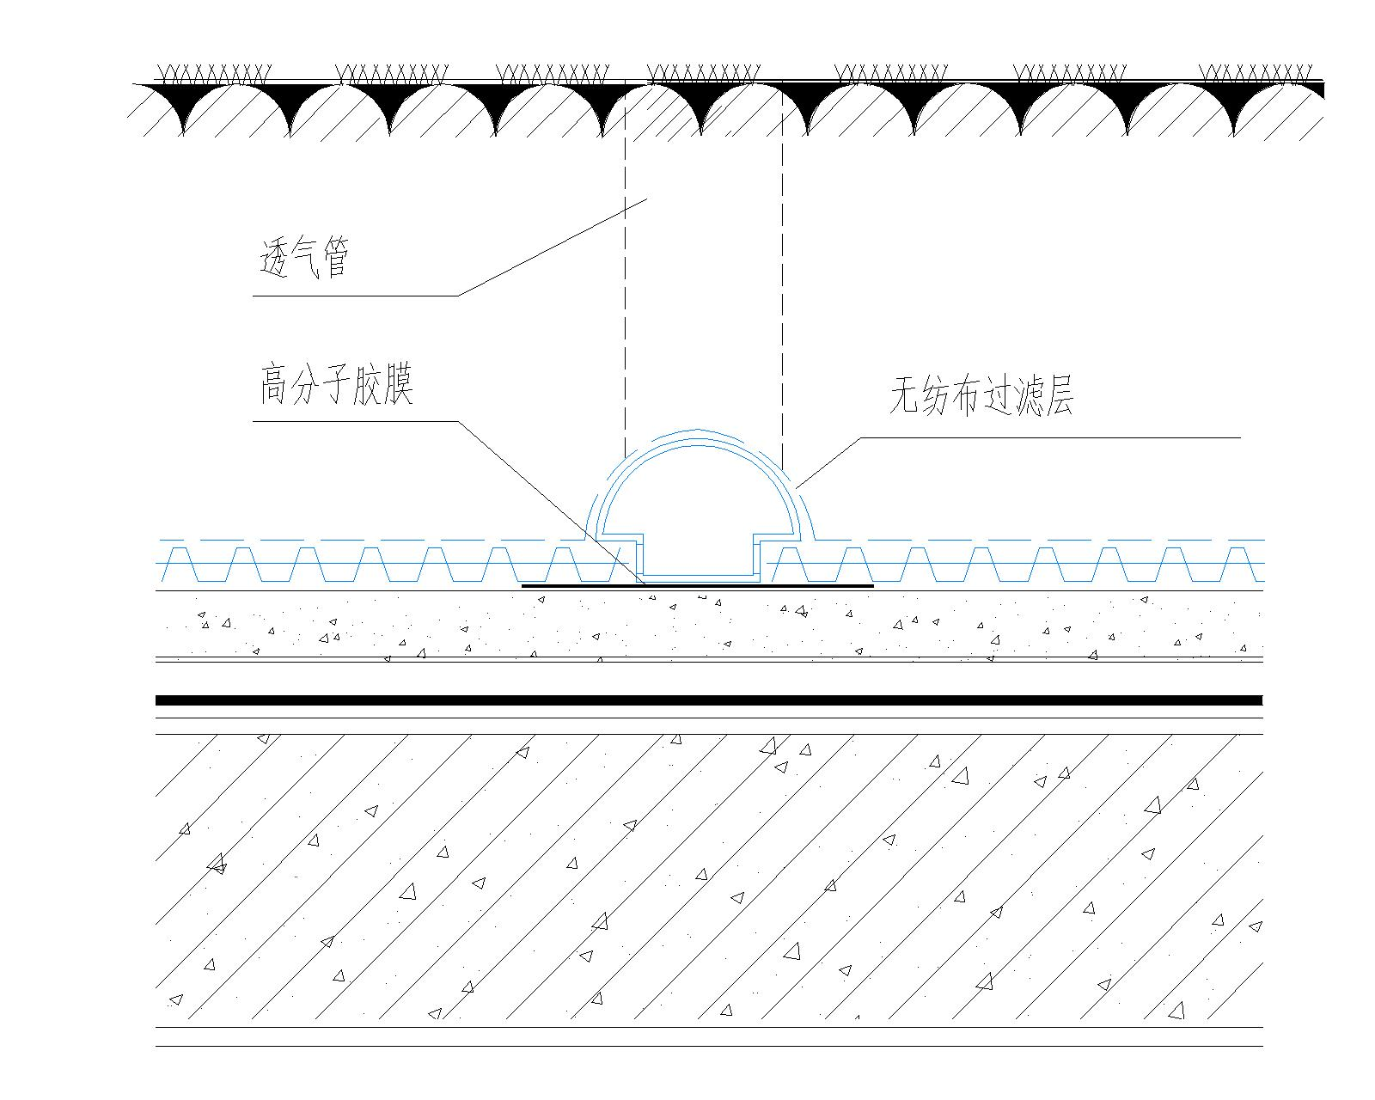

图5.2.5 渗透水收集管与聚氯乙烯排水板或排蓄水板搭接方式
- 聚氯乙烯排水板或蓄排水板；2-渗透水收集管；3-高分子胶膜
【条文说明】聚氯乙烯排水板或蓄排水板与渗透水收集管采用两面拼接方式，底部采用专用平面连接条衬垫，并用高分子胶膜满粘，可使聚氯乙烯排水板或蓄排水板与渗透水收集管形成一个整体，保证渗透水流入渗透水收集管，降低透过排水板或蓄排水板和管的结合部产生渗漏水的概率。

5.2.6 铺设聚氯乙烯排水板或排蓄水板时，不应破坏防水层。
【条文说明】当聚氯乙烯排水板或排蓄水板兼做防水层的保护层时，由于防水层无其它保护,施工时应保证不破坏防水层。

5.2.7 无纺布过滤层材料应空铺在聚氯乙烯排水板或排蓄水板之上，铺设方向与排水铺设方向一致，铺设应平整、无皱折；搭接宜采用缝合方式，搭接宽度不得小于150mm；收头处上翻或下翻高度不应小于200mm并粘合固定。
【条文说明】无纺布是过滤层材料，应空铺在聚氯乙烯排水板或排蓄水板的支点上。土工布的铺设不必考虑方向，搭接部位可采用缝合的方式，防止回填种植土时将无纺布接缝扯开，泥土堵塞聚氯乙烯排（蓄）水层。

5.2.8 地下工程种植顶板收头处应在底部先粘贴一道高分子胶膜，然后在上面粘贴防护边条，粘贴应平整顺直，不得扭曲、皱折，并压紧不得起翘。
【条文说明】聚氯乙烯排水板或排蓄水板与防护边条采用支点套接形式。

5.2.9 渗透水收集管之间采用专业配件进行连接，透气孔的位置应选择避开小区内市政管网并安置在绿化或墙角等人不易触碰的地方。出水口宜设置观察井，并设置满溢口与蓄水池或小区外市政管网连接。

【条文说明】透气孔一般高于土壤100mm，出水口位置应避开硬化路面，在回填时应做好出水口渗透水收集管的加强保护，避免损坏。

5.2.10 聚氯乙烯排水板或排蓄水板铺设完毕后，严禁在铺设范围内进行明火作业。

5.2.11 聚氯乙烯排水板或排蓄水板、无纺布施工完毕并经验收通过后，方可进行后续施工。

6 质 量 验 收

6.1 一 般 规 定

6.1.1 聚氯乙烯排水板、排蓄水板应按国家现行标准《屋面工程质量验收规范》GB 50207、《种植屋面工程技术规程》JGJ 155和《地下防水工程质量验收规范》GB 50208的有关规定进行施工质量验收。

6.1.2 聚氯乙烯排水板、排蓄水板和配套材料应符合设计要求和本规程的规定。进入施工现场的材料或产品应具有合格证、质量检验报告等。
【条文说明】为确保施工质量，聚氯乙烯排水板、排蓄水板和配套材料应具有合格的质量检验报告和相关证书。

6.1.3 聚氯乙烯排水板、排蓄水板施工过程中，应及时进行质量检查、隐蔽工程验收和检验批验收。
【条文说明】聚氯乙烯排水板、排蓄水板施工过程中，对于隐蔽工程应做到随做随检，并做好记录，确保工程施工质量。

6.1.4 聚氯乙烯排水板、排蓄水板下列部位或内容应进行隐蔽工程验收，并应有详细的文字记录和必要的图像资料：

1 基层处理；

2 防护边条的铺设；

3 聚氯乙烯排水板、排蓄水板的铺设；

4 无纺布的铺设。

6.1.5 聚氯乙烯排水板、排蓄水板竣工验收应提供下列资料，并纳入竣工技术档案：

1 工程设计图纸和变更文件等；

2 有效期内聚氯乙烯排水板、排蓄水板及配套材料的产品合格证、质量检验报告、进场复验报告和进场核查记录；

3 施工方案、技术交底和安全交底文件；

4 隐蔽工程验收记录和图像资料；

5 检验批、分项工程验收记录；

6 其他对工程质量有影响的必要资料。

6.1.6 聚氯乙烯排水板、排蓄水板宜按施工面积每1000m²抽查1处，每处应为10m²；细部构造部位应全数检查。

6.2 主 控 项 目
6.2.1 聚氯乙烯排水板、排蓄水板和过滤层材料的品种、规格、性能应符合设计要求和本规程的规定。
检验方法：检查产品合格证、出厂检测报告和有效期内的检验报告、进场复验报告等质量证明文件。

6.2.2 聚氯乙烯排水板、排蓄水板进场时，应进行现场抽样复验。复验项目为单位面积质量、厚度、压缩性能。复验应为见证取样送检。
检验方法：随机抽样送检，检查复验报告。
检验数量：每10000m²为一批次，不足10000 m²也按一批次抽样。
【条文说明】聚氯乙烯排水板、排蓄水板进场复验方法应遵循相应产品的试验方法标准，复验指标是否合格应依据设计要求和产品标准判定。复验应为见证取样送检，由具备见证检验资质的检测机构进行试验。

6.2.3 聚氯乙烯排水层、排蓄水层应与排水系统连通，不得有堵塞现象。
检验方法：观察检查。

6.3 一 般 项 目
6.3.1 聚氯乙烯排水板、排蓄水板的铺设方向应符合设计要求。
检验方法：观察检查，查看隐蔽工程检查记录。

6.3.2 聚氯乙烯排水板、排蓄水板的搭接宽度应符合设计要求。
检验方法：观察检查，尺量检查。

6.3. 3 水落口、收头等细部节点构造应满足设计要求。
检验方法：观察检查，查看隐蔽工程检查记录。
6.3.4 聚氯乙烯排水板、排蓄水板的铺设表面应平整无扭曲、褶皱、翘边等缺陷，长短边搭接应整齐。
检验方法：观察检查，查看隐蔽工程检查记录。
6.3.5 过滤层材料的搭接方式及搭接宽度应符合设计及本规程的要求。
检验方法：观察检查，尺量检查。

本规程用词说明
1 为便于在执行本规程条文时区别对待，对要求严格程度不同的用词说明如下：
1）表示很严格，非这样做不可的：
正面词采用“必须”， 反面词采用“严禁”；
2）表示严格，在正常情况下均应这样做的：
正面词采用“应”，反面词采用“不应”或“不得”；
3）表示允许稍有选择，在条件许可时首先应这样做的：
正面词采用“宜”，反面词采用“不宜”；
4）表示有选择，在一定条件下可以这样做的，采用“可”。
2 条文中指明应按其它有关标准执行的写法为“应符合……的规定” 或“应按……执行”。

引用标准名录
《地下工程防水技术规范》GB50108
《地下防水工程质量验收规范》GB50208
《屋面工程技术规范》GB 50345
《屋面工程质量验收规范》GB 50207
《塑料 压缩性能的测定》GB/T 1041
《建筑排水用硬聚氯乙烯（PVC-U）管材》GB/T 5836.1
《种植屋面工程技术规程》JGJ 155
《丁基橡胶防水密封胶粘带》JC/T 942
《塑料防护排水板》JC/T 2112

